INFORME DE ENTREGA

Contrato No.: CO1.PCCNTR.8642184
Entidad Contratante: SERVICIO NACIONAL DE APRENDIZAJE SENA - Regional Antioquia, Centro de Formación: Complejo Tecnológico Agroindustrial, Pecuario y Turístico - Apartadó Contratista: SUMINISTROS MAYBE SAS Nit 800.154.801-6
Representante Legal: LUZ MARINA MEJIA GIL cc 43.047.767
Fechadel Informe: 18 diciembre de 2025

OBJETODEL CONTRATO
Contratar el suministro de insumos y materiales de formación para los distintos programas ofrecidos por el Complejo Tecnológico Agroindustrial, Pecuario y Turístico del SENA - Apartadó, Antioquia.

A continuación, relaciono fotografía de los elementos que fueron entregados a satisfacción:

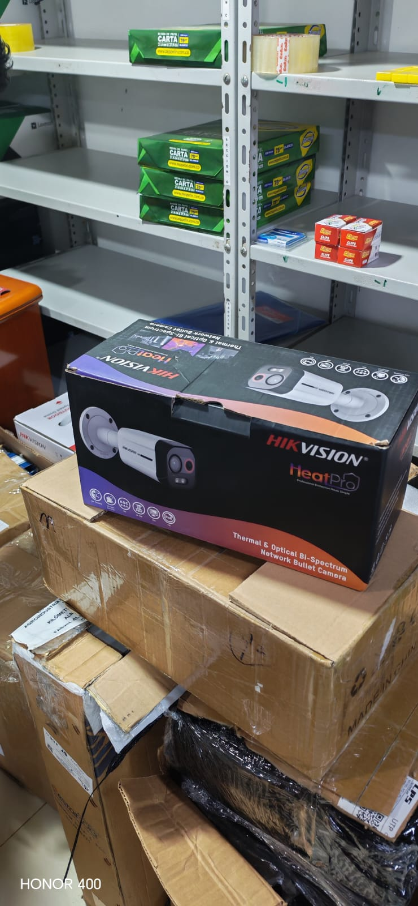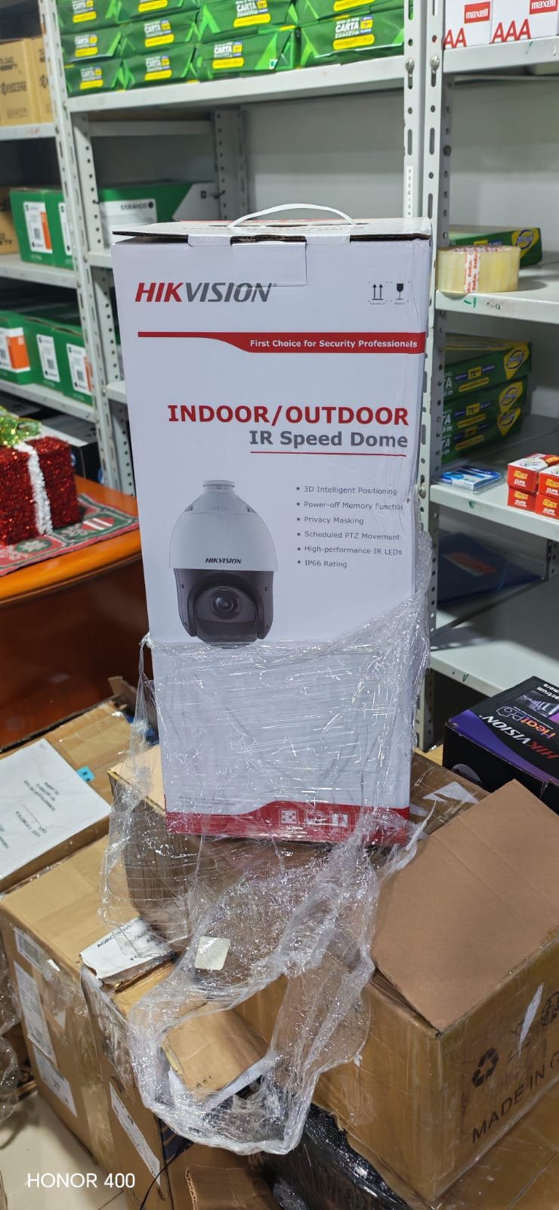
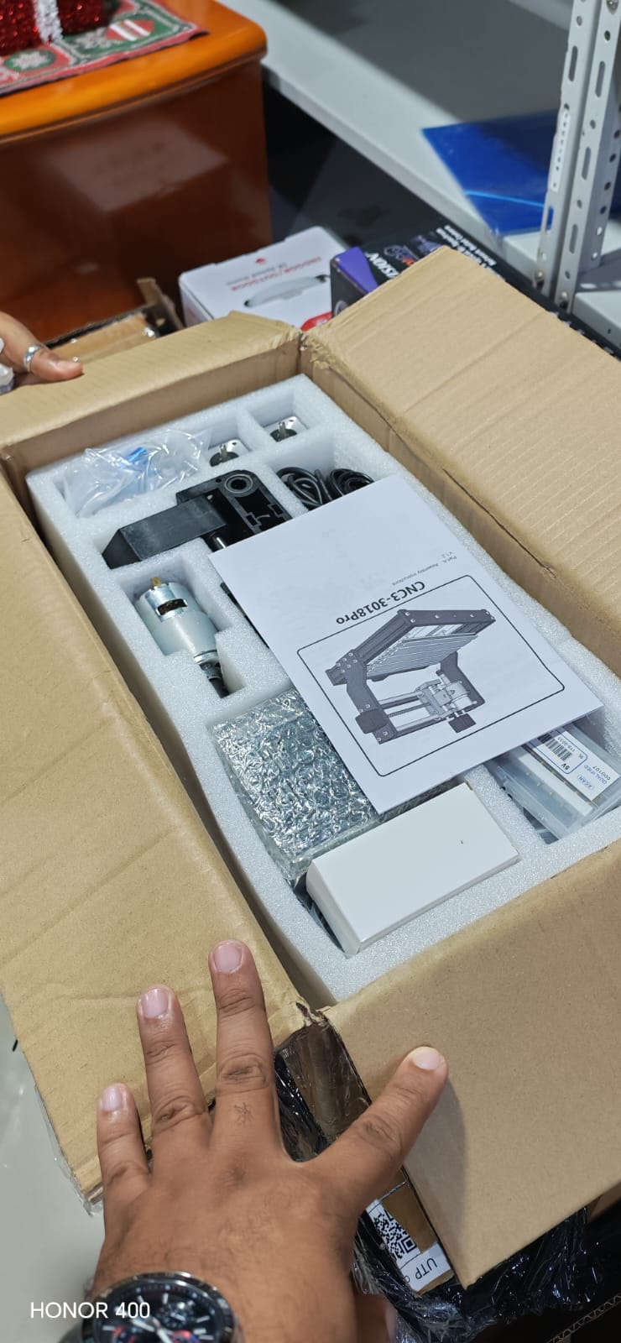

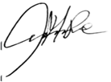

NOMBRE Y FIRMA REPRESENTANTE LEGAL: Luz Marina Mejía Pérez
Razón social del proponente: Suministros Maybe s.a.s
C.C. No.43.047.767 expedida en Medellín
Nit: 800.154.801-6
Dirección: Calle 78 Nª 52 D – 51
Número de teléfono: 448-99-48
Correo electrónico: maybesuministros@gmail.com

